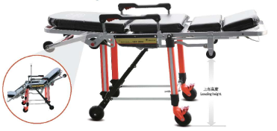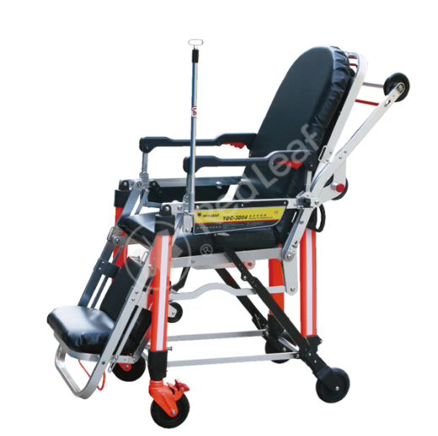

**救护车担架参数**

1、担架采用荧光醒目警示色设计；

2、担架适合在狭窄的空间使用如电梯，长度可调节，长度调节机构采用卡扣式同步翻折机构；

3、担架床可快速转换成轮椅，具有≥4种不同的高度角度位置变换，能容纳在狭小空间并快捷运行，快速折叠成各种四种角度位置变换；

4、摆起起落架设计可使单人迅速操作，方便卸载和加载。当担架车从车上卸下时担架腿具备自动锁定功能；

5、采用高分子塑料倒复式护栏方便病人上下担架，并配有背心三点式安全带；

6、具备上下快速折叠的侧扶杆，便于患者转移。具备侧拉伸缩侧手柄和反转脚手架，有辅助推运功能；

7、担架垫采用高密度聚乙烯涂层尼龙材质，担架垫厚度≥80mm，不受污染，配高强度挂钩牢固连接担架托板，担架垫与铝合金担架面采用膨胀式挂钩牢固连接；

8、具备气簧辅助靠背，患者从坐姿位置到半卧位置或平卧位置转换迅速，便于快速心肺复苏或气管插管操作，靠背最大倾角为≥55°；

★9、辅助配件：输液挂架，氧气瓶固定架，除颤仪呼吸机设备放置架等；

10、上车高度≥66cm，轮子尺寸≥150mm；

11、配有倒复式二段点滴架，最高调节长度≥100cm；

12、外形尺寸：高位时≥188*57*92cm，低位时≥188*57*21cm

★13、自重：≤30Kg，承重：≥320Kg；